FuturoDEV

Exercícios da Semana

# COMO REALIZAR OS EXERCÍCIOS

Recomenda-se criar uma pasta no computador para armazenar as respostas dos exercícios semanais. No primeiro módulo do curso, os alunos irão receber os enunciados através de um documento texto, após (segundo módulo), os exercícios serão disponibilizados semanalmente em um quadro do *Trello*, onde os alunos irão movimentar os cartões de exercícios/tarefas, seguindo a metodologia *Kanban*, e armazenar as respostas em um repositório no *GitHub*.

# [M1S01] Ex 1 - Cálculo de média

Solicite 3 notas de 0.0 a 10.0 , após a terceira nota apresente o resultado de aprovação , para aprovação o aluno deve possuir média superior a 7.0 ;

# [M1S01] Ex 2 - Cálculo de média E Presença

Solicite número de faltas, 3 notas de 0.0 a 10.0 , após a terceira nota apresente o resultado de aprovação, para aprovação o aluno deve possuir média superior a 7.0 e presença superior a 80% e o número total de aulas é 20 ;

# [M1S01] Ex 3 - Definir turma pela idade

Uma escola de ensino básico abriu inscrições para matrículas, as turmas são separadas por idade, desta forma ao realizar a matrícula o aluno deverá ser direcionado para turma correspondente a sua idade. As separações são:

1 - Para maiores de 7 anos ;

2 - Para maiores de 8 anos ;

3 - Para maiores de 9 anos ;

4 - Para maiores de 10 anos ;

5 - Para maiores de 11 anos ;

6 - Para maiores de 12 anos ;

7 - Para maiores de 13 anos ;

8 - Para maiores de 14 anos ;

Com base no que aprendemos sobre estruturas de decisão, faça um programa que leia o nome do aluno e sua idade e retorne o nome, idade e a turma para qual este aluno foi direcionado.

# [M1S01] Ex 4 - Usar Switch Case e imprimir em tela o dia da semana

Crie um algoritmo em Java, para receber como entrada do usuário um número inteiro e utilizando a estrutura de condição Switch Case retorne ao usuário o dia da semana referente ao número inteiro digitado. Conforme este fluxograma:

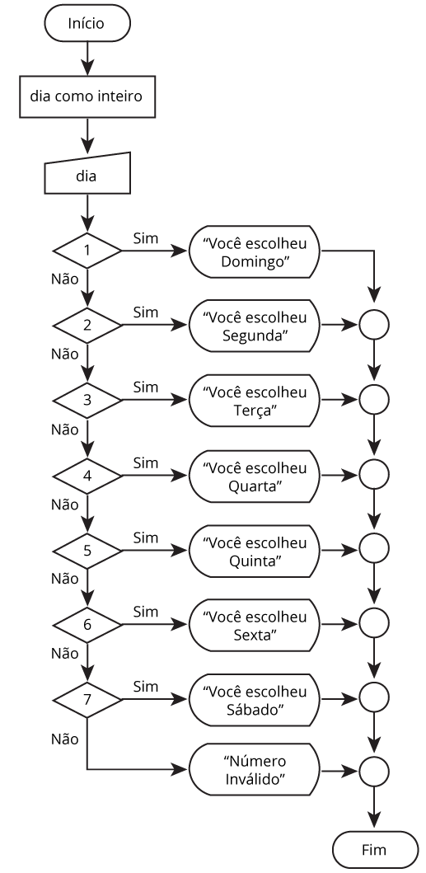

# [M1S01] Ex 5 - Laços de Repetição

* **5.1. While:** fazer um algoritmo para somar valores até o usuário digitar o valor 0. Ou seja, some todos os valores que o usuário digitar, porém, quando ele digitar 0 o “loop” acaba. A cada iteração do loop apresente o resultado atual da soma.
* **5.2. Do While:** faço o mesmo exercício acima, porém utilizando Do While;
* **5.3. For:** Faça um algoritmo que receba 2 notas de 10 alunos, calcule e mostre:
  + A média aritmética das duas notas de cada aluno.
  + A mensagem que está na tabela:
    - 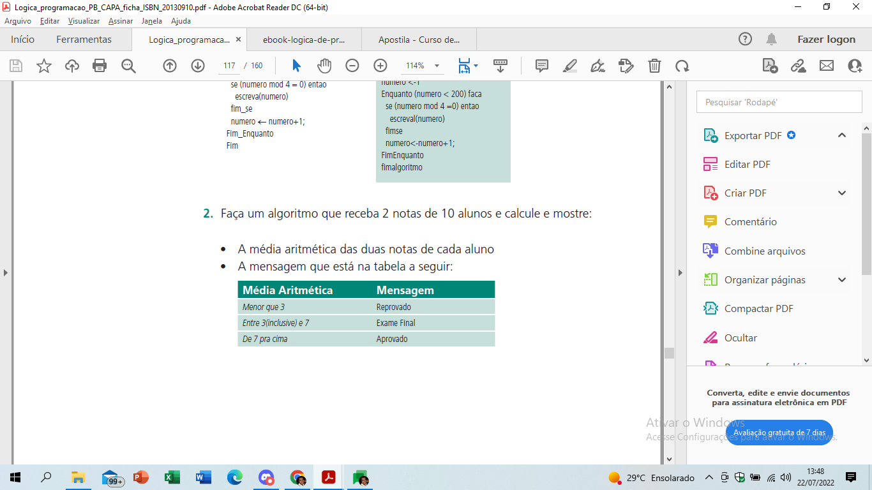

# [M1S01] Ex 6 - Array e ArrayList

* **6.1. Array:**
  + crie um Array com o nome de “valores” com 10 elementos do tipo Double.
  + Preencha com valores todas as posições do Array.
  + Depois imprima no terminal todos os valores desse Array utilizando o laço de repetição For;
  + Depois realize a soma de todos os valores desse Array usar um laço de reptição For e imprima o total no terminal;
* **6.2. ArrayList:**
  + Crie um ArrayList chamado nomes do tipo String;
  + Adicione alguns nomes nesse ArrayList;
  + Depois, utilize os métodos:
    - Mostra todo o conteúdo do ArrayList (imprimir no terminal);
    - Verificar se contém algum nome “Pedro” no ArrayList (boolean, imprimir no terminal);
    - Verificar se o ArrayList está vazio ou não (boolean, imprimir no terminal)
    - Imprimir em tela o tamanho do ArrayList;
    - Remover algum nome do ArrayList;
    - Limpar todo o ArrayList;
    - Imprimir no terminal o tamanho do ArrayList novamente;